**一、填空题（本题共2小题，每个空格2分，共14分）**

**1.** 若用三层BP神经网络解决字母S和P的识别问题。每个字母用6×5二维二值图表示，令黑方格为1，白方格为0。要求神经网络输出为1时，对应的字母是S；而输出为0时，对应的字母是P。因此该BP神经网络的输入层应包含 30 个神经元，输出层应包含 1 个神经元，输出层神经元的非线性函数为 sigmoid型函数或者 。

**2.** 引起知识不确定性的主要原因： 随机（概率）性知识 、 模糊性知识 、 不完全性知识 、 经验性知识 。

**二、简答题（本题共3小题，共34分）**

**1.** 设有下列语句，请用相应的谓词公式把它们表示出来：（12分）

* + 1. 有人爱吃苹果，有人爱吃梨，有人又爱吃苹果又爱吃梨。

定义谓语

MAN（X）：X是人，LIKE（X,Y）：X喜欢Y,P(X):X是苹果L(X):X是梨



* + 1. 所有喜欢看NBA篮球赛的人一定也喜欢看世界杯足球赛。

定义谓语

MAN（X）：X是人，LIKE(X,Y):X喜欢Y,



* + 1. 任何通过人工智能课程考试的人都是愉快的。

定于谓语

MAN(X):X是人，PASS（X）：X通过人工智能课程考试

Happy(X)：X是高兴的



他每天下午都去玩足球

定义谓语

Playfootball(X):X玩足球，EveryAfternoon(X):X在每天下午



所有人都有饭吃

定义谓语：MAN（X）：X是人，EAT（X）：X有饭吃



**2.** A* 搜索算法中估价函数是如何确定的？简述A* 搜索算法与A搜索算法的区别。（12分）

A*算法是一种有序搜索算法，其特点在于对估价函数的定义上。对于一般的有序搜索，总是选择f值最小的节点作为扩展节点。因此，f是根据需要找到一条最小代价路径的观点来估算节点的，所以，可考虑每个节点n的估价函数值f(n)有两个分量：从起始节点到节点n的代价g(n)以及从节点n到达目标节点的代价h(n)，即f(n)=g(n)+h(n)。

A*算法中估价函数的定义：g(x)是当前被考察和扩展的节点n在搜索图中的节点深度，h(x)是节点X与目标状态Sg相比较，每个错位棋牌在假设不受阻拦的情况下，移动到目标状态相应位置所需移动次数的总和（不包含空格）

A算法一般指某个搜索算法的朴素的思路

A*指使用了启发式搜索之后的算法,也就是运算速度会快很多,但不一定能保证最后得到最优解

A*算法比A算法更有效率

**3.** 什么是机器学习，简述机器学习系统的基本结构及各部分的作用。（10分）

机器学习：计算机能模拟人的学习行为，自动地 通过学习获取知识和技能，不断改善性能，实现自 我完善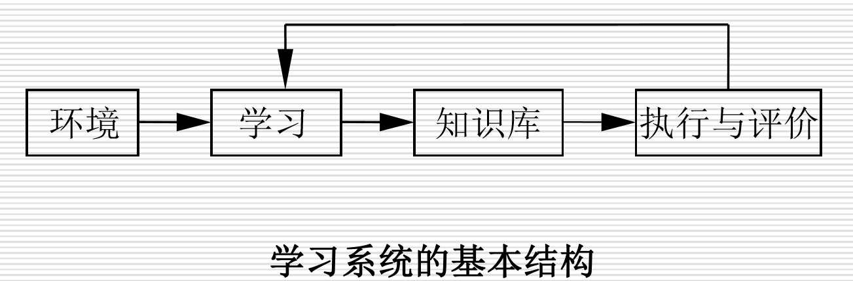

环境和知识库是以某种知识表示形式表达的信息的集合，分别代表外界信息来源和系统所具有的的知识，学习环节和执行与评价代表两个过程，环境向系统的学习环节提供某些信息，而学习环节则利用这些信息对系统的知识库进行改造，以增加系统的执行环节完成任务的效能，执行环节根据知识库中的知识来完成某种任务，同时把获得的信息反馈给学习环节。

**三、确定性推理**（15分）

已知：（1）任何通过AI课程考试的人都是开心的。

（2）任何努力学习的人都可以通过AI课程考试。

（3）小李是努力学习的人。

请用归结原理证明：小李是开心的。

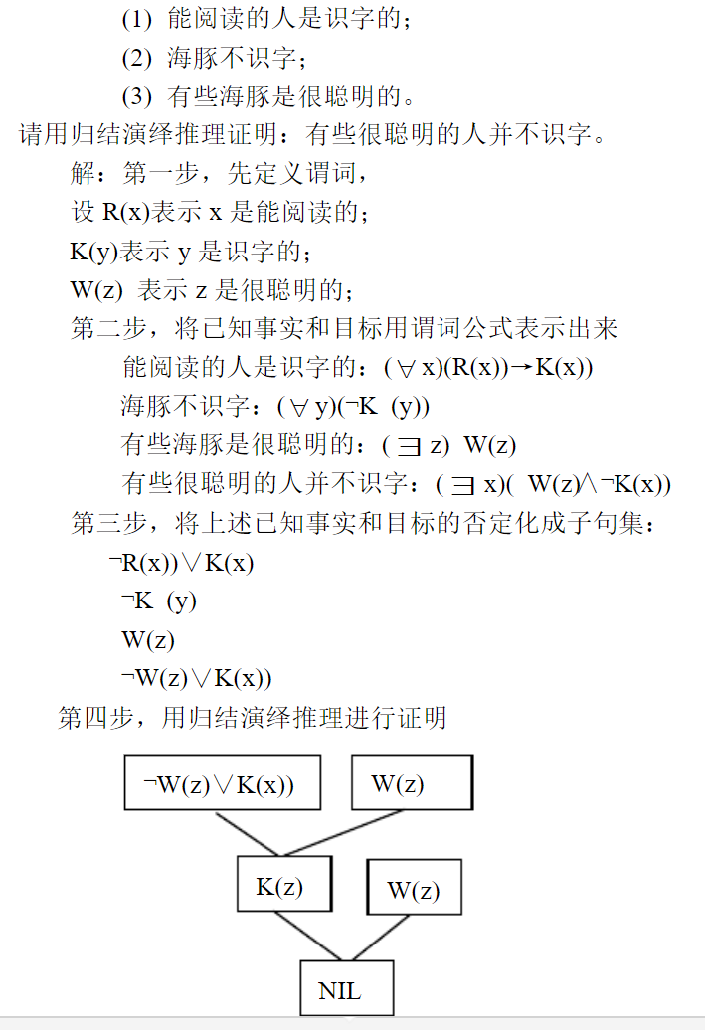

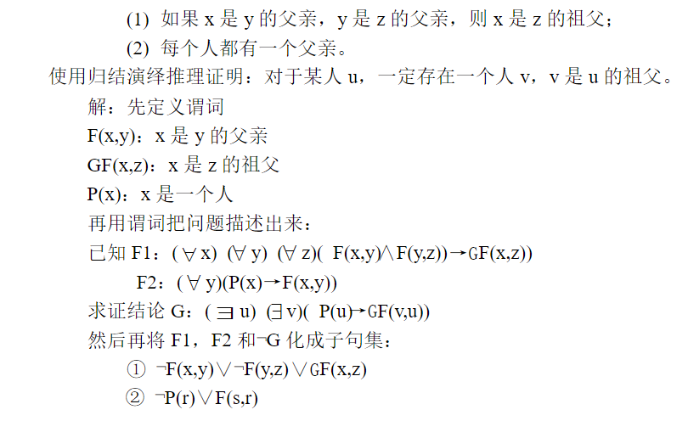

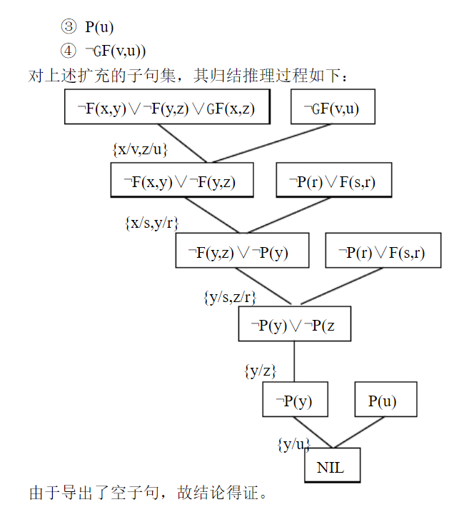

**四、证据理论推理**（15分）

设有如下一组规则：

r1： IF E1 Then H（0.8）

r2: IF E2 Then H (-0.5)

r3： IF E3 and E4 Then E1 (0.7)

r4: IF E5 or E6 Then E2 (0.9)

已知：CF(E3)=0.5, CF(E4)=0.6, CF(E5)=0.7, CF(E6)=0.6。求CF(H)。

可信度计算公式：



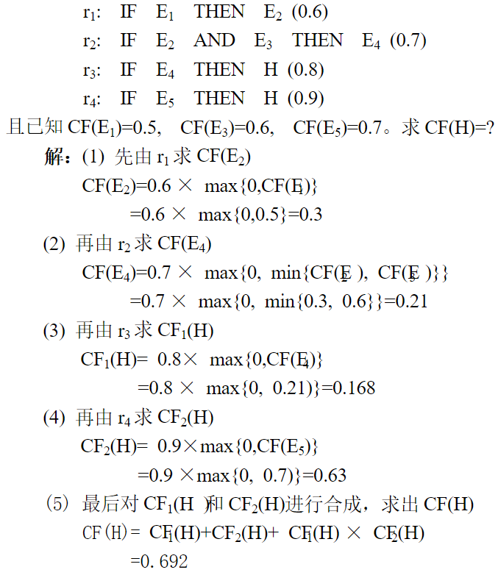

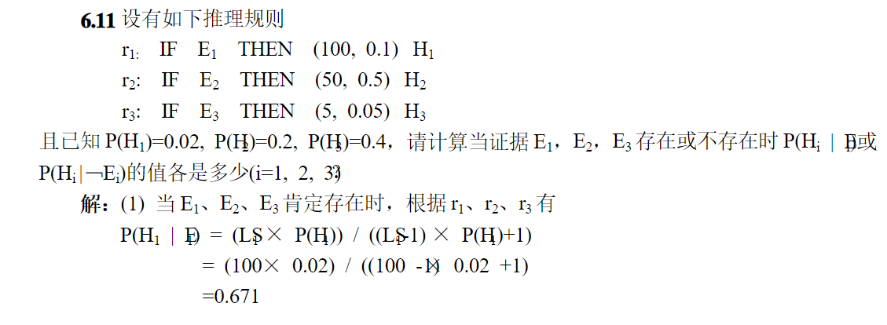

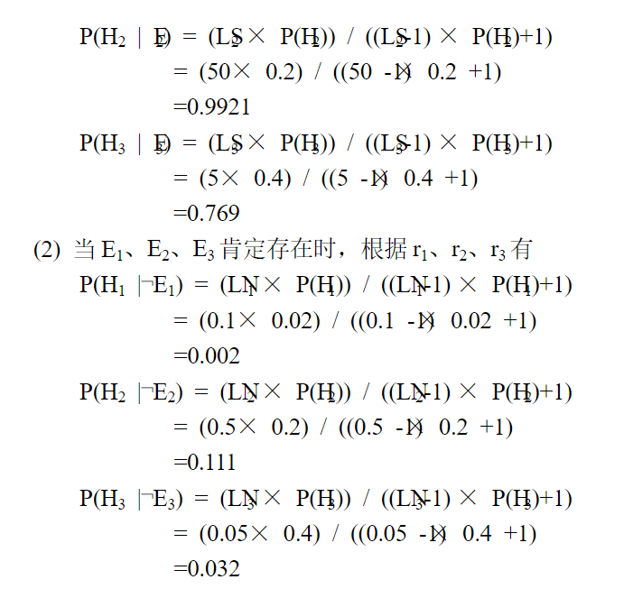

**五、模糊理论计算题**(12分）

设论域，A及B是论域上的两个模糊集合，已知：



求：

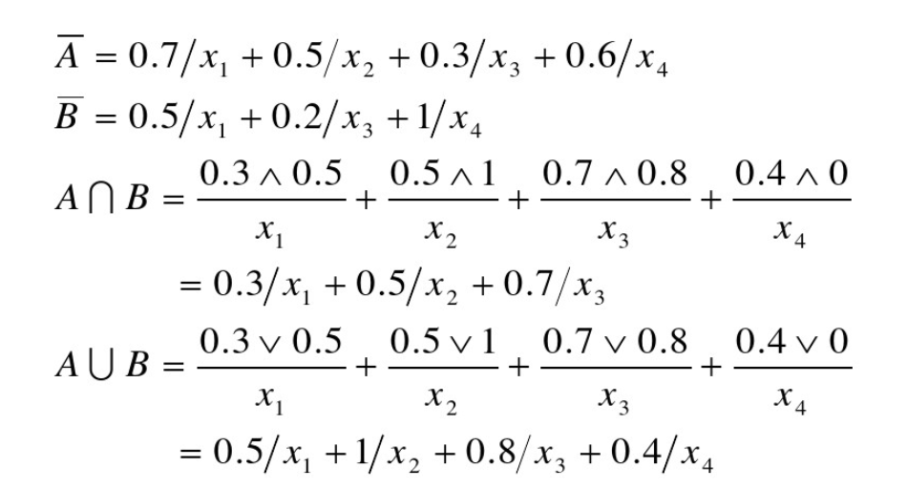

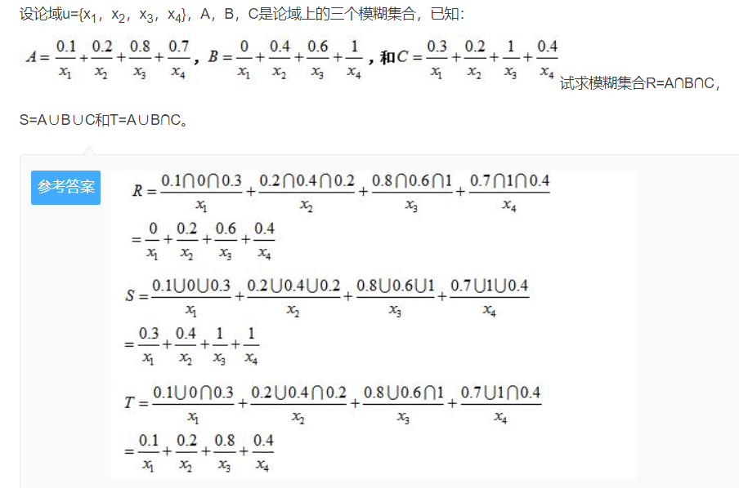

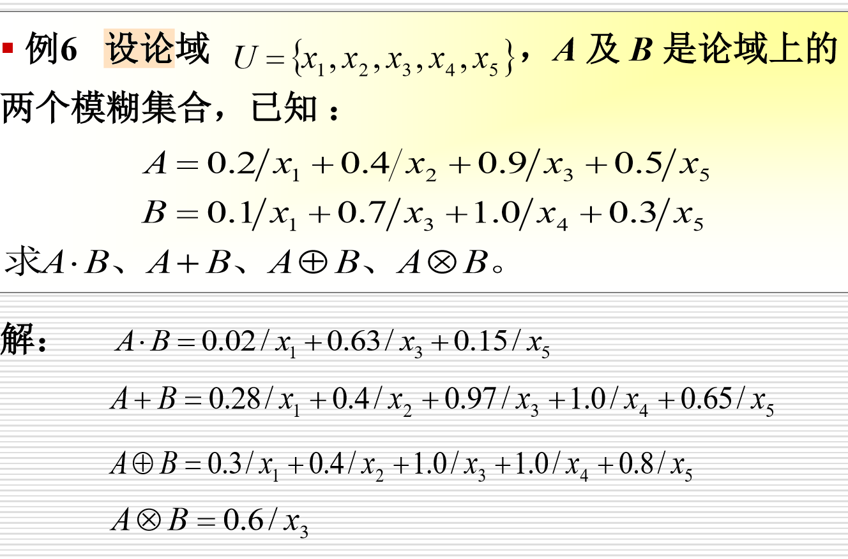

**六、简答论述题**（10分）

用遗传算法求解下列非线性函数的最小值：



（1）若采用二进制编码 ，要求编码精度为0.01，试确定染色体的长度。

（2）描述二进制编码的优势与特点。